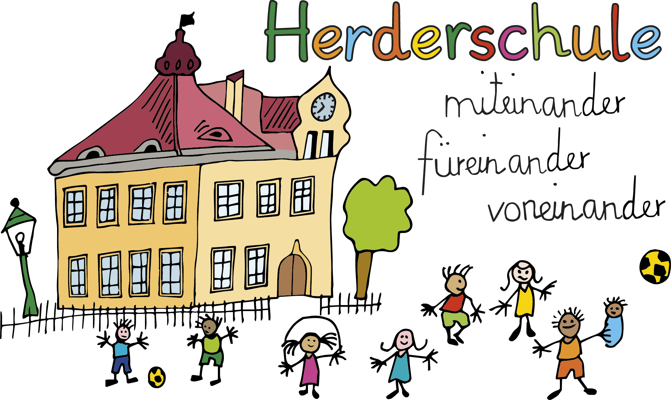
Herderschule Esslingen
Grundschule
Hindenburgstraße 177
73730 Esslingen am Neckar
www.herderschule-esslingen.de

Telefon +49 (0)711 3512 – 2316
Telefax +49 (0)711 3512 – 553048
E-Mail gs_herderschule@esslingen.de

Herderschule Esslingen Hindenburgstraße 177 73730 Esslingen am Neckar

Esslingen, den 15.12.2025

Liebe Eltern,


es ist Zeit für den diesjährigen Adventsbrief.
Den Auftakt zum Advent bildete das Adventskranzbinden, hier sehen Sie unseren Schulkranz. Es hat wieder viel Freude gemacht, gemeinsam mit den Eltern und einigen großen Kindern die Kränze für die Schule (und einige zum Verkauf für zuhause) zu binden.

Berichten möchte ich, dass aus unserem Elternbeirat vier Eltern für besondere Dienste als Team geehrt wurden: wir wurden im Neuen Schloss in Stuttgart für die Elternmitwirkung an unserer Schule ausgezeichnet. Für die Eltern, die regelmäßig die Fasnet möglich machen, war Herr Haufler dabei; für die Eltern, die das Müslifrühstück organisieren und das Adventskranzbinden, waren Frau Paulik und Frau Scherr am Start, Frau Gazitepe war dabei, weil sie unter anderem viel für die türkischen Eltern organisiert. Diesen Vieren und Ihnen allen an dieser Stelle ein herzliches Dankeschön für Ihren Einsatz, ohne den unsere Schule nicht wäre, was sie ist: ein Lebens- und Lernort, an dem Kinder und Erwachsene sich einbringen – und damit die Welt manches Mal ein bisschen heller und froher machen. Die leeren Müslischüsseln waren sehenswert! Die Adventskränze sind es auch.

Einladen möchten wir Sie zu unserem Schulgottesdienst am Donnerstag, den 18.12.2025 um 8.45 Uhr in der Martinskirche. Wir freuen uns, wenn alle Kinder dabei sind! Sollte Ihr Kind nicht dabei sein dürfen, vermerken Sie dies bitte im Schulplaner bis zum 15.12., damit wir Betreuung organisieren können.
Das Singen am Feuerkorb findet 19.12.2025 um 8.00 Uhr auf unserem Schulhof statt. Auch hierzu sind Sie alle sehr herzlich eingeladen. Es dauert eine knappe halbe Stunde- und ist für viele noch vor der Arbeit einzurichten. Unsere Bläser werden die Lieder begleiten.
Der 19.12. ist der letzte Schultag. Unterrichtsschluss ist um 11.30 Uhr. Die Grundschulbetreuung geht bis 14.00 Uhr. Der Ganztag endet um 13.30 Uhr – wie jeden Freitag. Auch die Spätbetreuung ist regulär bis 17.00 Uhr. Sollten Sie Ihr Kind bereits nach dem Unterricht abholen wollen, vermerken Sie dies bitte im Schulplaner bis spätestens 17.12.2025.
Die Schule beginnt wieder am Mittwoch, den 07.01.2026!
Diese Zeit ist auch eine Zeit des Wünschens: wir bitten Sie darum, im neuen Jahr rechtzeitig zwei Tage vorher schriftlich Bescheid zu geben, wenn Ihr Kind einen geplanten Arztbesuch am Nachmittag hat. Dieser darf nicht in den Unterricht gelegt werden, bitte bedenken Sie, dass Ihr Kind auch einmal in der Woche nachmittags Unterricht aus der Stundentafel hat.
Und bitte fahren Sie auch im neuen Jahr nicht auf unseren Parkplatz – immer wieder werden Kinder besonders beim Abholen gefährdet!

Schon heute möchten wir darauf hinweisen, dass unser Abend „Kennen Sie die Herderschule?“ am 21.01.2026 um 18.00 Uhr stattfindet.

Ihnen allen wünschen wir frohe Festtage und ein glückliches Jahr!
Herzlich grüßen für die Herderschule
Margarete Teuscher, Tina Maurer und Frank Pätzold

